SANDVIKEN MARATHON!
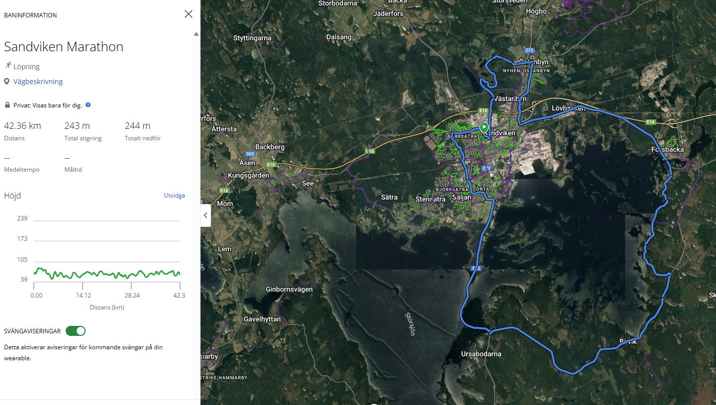

Detta lopp sträcker sig över Marathon-distansen och visar upp några av de vackraste delarna av Sandviken. Större delen av banan går på gångbanor och mindre vägar. Vätskestationer är placerade var 5:e kilometer.
Starten och målet är belägna i centrala Sandviken, vid Stadsparken. Loppet inleds med en sträcka upp mot Stora COOP och ÖB, fortsätter förbi BJ Arena, ned mot Säljan och längs Trebo golfbana. Därefter följer vi gångbanan bredvid Trebo elljusspår innan vi når Bångs som är mycket vackert om vädret tillåter.
Hittills har banan mestadels gått på gångbanor. Vi passerar Bångs och fortsätter längs vägen mot Bovik, en lite tråkigare del av banan med mycket skog men relativt platt terräng och låg trafikmängd.
När man närmar sig Bovik vid Storsjön öppnar landskapet upp igen, vilket utgör en särskilt naturskön del av banan. Loppet fortsätter genom ett stugområde längs vattnet innan vi når Forsbacka, även detta ett vackert område vid vattnet. Här återfinns en av banans mer trafikintensiva delar, vägen mellan Forsbacka och Lövbacken.
Efter rondellen "Norra infarten" får deltagarna se Sandvik/Cormant och springa genom Klangberget i villaområdet. Därefter går loppet ned över Högbovägen förbi stallet.
Slutligen beger sig löparna in på den natursköna Gästrikeleden/Hälsans stig hela vägen tillbaka till Stadsparken.

Stadsparken
- Start och mål längs gångbanan.
- Bessemer hallen
  - Omklädningsrum
  - Toaletter
  - ’’Expo’’ (Bib utläming)
- Lekpark Barnens område
  - Ansiktsmålning
  - Hoppborg
  - ’’Sandviken Lilla Loppet’’
  - SGA Hinderbana
- Drömfabriken
  - ’’Sandviken Funkis Loppet’’
- Scen?
- Basketplan
- Parkering
  - Bessemerskolan
  - Parkbadet
  - Lidl
  - Ica Maxi
- Finisher område
  - Foodtruck
  - Reklam/Spons bås
  - Glass
  - Dryck
  - Massage
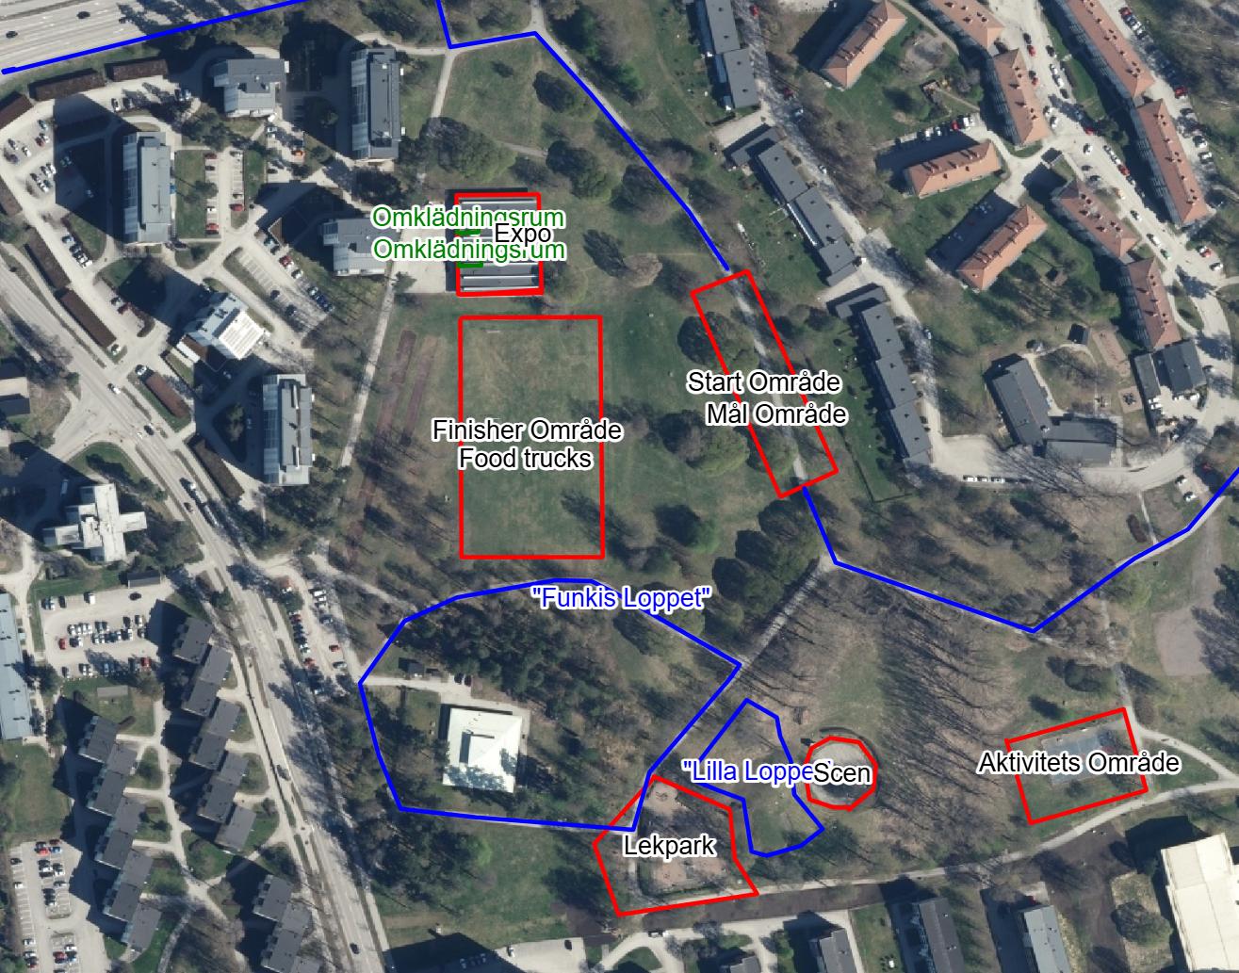

Blå linjer = Löpbana
Röda linjer = områden med någon typ av aktivitet

Riskbedömning för Marathon Evenemang
Datum: [Ange datum] Plats: [Ange plats]
Identifierade Risker:
- Väderförhållanden:
  - Risk: Oväntade väderförhållanden som extrem värme, kyla, regn eller storm kan påverka deltagarnas säkerhet.
  - Åtgärd: Ha en beredskapsplan för olika väderförhållanden, inklusive tillgång till vattenstationer, skyddsområden och medicinsk hjälp.
- Hälsoproblem hos deltagare:
  - Risk: Deltagare kan drabbas av hälsoproblem som uttorkning, värmeslag, hjärtproblem eller skador.
  - Åtgärd: Tillhandahåll medicinsk personal och första hjälpen-stationer längs banan. Informera deltagarna om vikten av att vara väl förberedda och att lyssna på sin kropp.
- Trafiksäkerhet:
  - Risk: Trafikolyckor kan inträffa om banan inte är ordentligt avspärrad eller om deltagare korsar vägar.
  - Åtgärd: Säkerställ att banan är ordentligt avspärrad och att det finns tillräckligt med trafikvakter. Informera allmänheten om evenemanget och eventuella trafikförändringar.
- Logistik och organisation:
  - Risk: Problem med logistik och organisation kan leda till förseningar, förvirring och säkerhetsrisker.
  - Åtgärd: Ha en detaljerad plan för logistik och organisation, inklusive registrering, start och målområden, vattenstationer och säkerhetsåtgärder.
- Säkerhet och säkerhetsåtgärder:
  - Risk: Säkerhetsincidenter som stöld, våld eller terrorism kan påverka evenemanget.
  - Åtgärd: Samarbeta med lokala myndigheter och säkerhetsföretag för att säkerställa att tillräckliga säkerhetsåtgärder är på plats. Ha en beredskapsplan för olika säkerhetsincidenter.
Sammanfattning: Genom att identifiera och hantera dessa risker kan vi säkerställa att marathonevenemanget genomförs på ett säkert och framgångsrikt sätt. Det är viktigt att ha en detaljerad beredskapsplan och att samarbeta med lokala myndigheter och säkerhetsföretag för att minimera riskerna.

Bemanningsplan för Marathon Evenemang
Datum: [Ange datum] Plats: [Ange plats]
Funktionärer:
- Funktionärer kommer att finnas på plats för att hjälpa till med olika uppgifter. Deras uppgifter inkluderar:
  - Registrering av deltagare
  - Utdelning av nummerlappar och startkit
  - Vägledning och information till deltagare och åskådare
  - Övervakning av banan och säkerställande av att deltagarna följer den markerade rutten
  - Hantering av vattenstationer och utdelning av förfriskningar
  - Hjälp vid start- och målområden
Sjukvårdare:
- Sjukvårdare kommer att finnas tillgängliga under hela evenemanget. Deras uppgifter inkluderar:
  - Tillhandahållande av första hjälpen vid behov
  - Övervakning av deltagarnas hälsa och hantering av eventuella medicinska nödsituationer
  - Placering vid strategiska punkter längs banan och vid start- och målområden
  - Sjukvårdare kommer att finnas tillgängliga från [Ange starttid] till [Ange sluttid]
Ordningsvakter:
- Förordnade ordningsvakter kommer att finnas på plats för att säkerställa säkerheten och ordningen under evenemanget. Deras uppgifter inkluderar:
  - Övervakning av publikområden och säkerställande av att åskådare följer regler och riktlinjer
  - Hantering av eventuella säkerhetsincidenter och samarbete med lokala myndigheter
  - Säkerställande av att banan är ordentligt avspärrad och att deltagarna kan springa säkert
  - Antal förordnade ordningsvakter: [Ange antal]

